LÍNEA PLÁSTICOS
30 ml |  | 60 ml
Molde N°  188 | Peso 13 g. | Molde N°  189 | Peso 13 g.
 | Rosca 24 |  | PCO28 1810
Colores: cristal/rosa/azul  ámbar /blanco/negro |  | Colores: cristal/rosa/azul  ámbar /blanco/negro
100 ml
Molde N°  27 | Peso 13 g.
 | Rosca 24
Colores: cristal/rosa/azul/ámbar /blanco/negro
 |  | 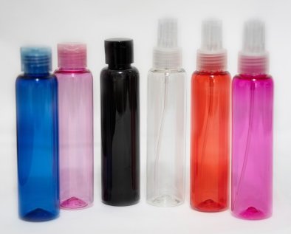
60 ml largo |  | 120 ml
Molde N°  199 | Peso 13 g. | Molde N°  200 | Peso 13 g.
 | Rosca 24 |  | PCO28 1810
Colores: cristal/rosa/azul  ámbar /blanco/negro |  | Colores: cristal/rosa/azul  ámbar /blanco/negro

2 presentaciones,
230 ml y
300 ml
230 ml |  | 300 ml
Molde N° | Peso 23 g. | Molde N° | Peso 23 g.
 | Rosca 24 |  | Rosca 24
Colores: consultar.

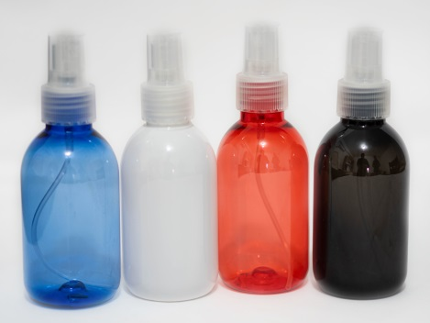
150 ml |  | 150 ml |  | 190 ml
Molde N°  26 | Peso 13 g. | Molde N°  26 | Peso 18 g. | Molde N°  10 | Peso 18 g.
 | Rosca 24 |  | PCO28 1810 |  | PCO28 1810
Colores: cristal/rosa/azul  ámbar /blanco/negro |  | Color: cristal |  | Color: cristal

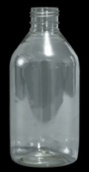
200 ml |  |  | 220 ml |  |  | 250 ml
Molde N°  23 | Pesos 13 y 18 g. |  | Molde N°  9 | Peso 22 g. |  | Molde N°  16 | Peso 18 g.
 | Rosca 24 y PCO28 |  |  | PCO28 1810 |  |  | PCO28 1810
Color: cristal |  |  | Color: cristal |  |  | Color: cristal
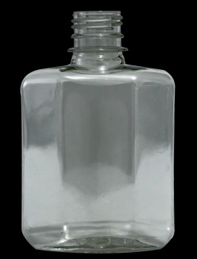
250 ml |  |  | 250 ml |  |  | 280 ml
Molde N°  128 |  | Peso 22 g. | Molde N°  84 |  | Peso 22 g. | Molde N°  13 |  | Peso 18 g.
 |  | PCO28 1810 |  |  | PCO28 1810 |  |  | PCO28 1810
Color: cristal |  |  | Color: cristal |  |  | Color: cristal

280 ml |  |  | 330 ml |  |  | 350 ml
Molde N°  21 | Peso 18 g. |  | Molde N°  119 | Peso 22 g. |  | Molde N°  25 | Peso 18 g.
 | PCO28 1810 |  |  | PCO28 1810 |  |  | PCO28 1810
Color: cristal |  |  | Color: cristal |  |  | Color: cristal
 |  |  | 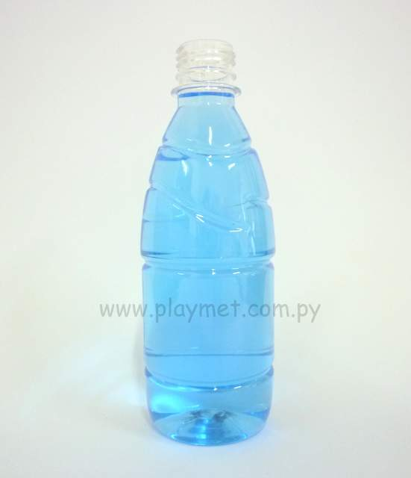
350 ml |  |  | 350 ml |  |  | 420 ml
Molde N°  63 |  | Peso 18 g. | Molde N°  12 |  | Peso 18 g. | Molde N°  36 |  | Peso 22 g.
 |  | PCO28 1810 |  |  | PCO28 1810 |  |  | PCO28 1810
Color: cristal |  |  | Color: cristal |  |  | Color: cristal

500 ml |  |  | 500 ml |  | 500 ml
Molde N°  38 | Peso 16 g. |  | Molde N°  169 | Peso 16 g. | Molde N°  170 | Peso 18 g.
 | A Presión (Detergente) |  |  | A Presión (Detergente) |  | PCO28 1810
Color: cristal |  |  | Color: cristal |  | Color: cristal
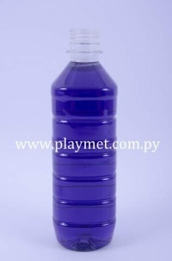 |  |  |  |  | 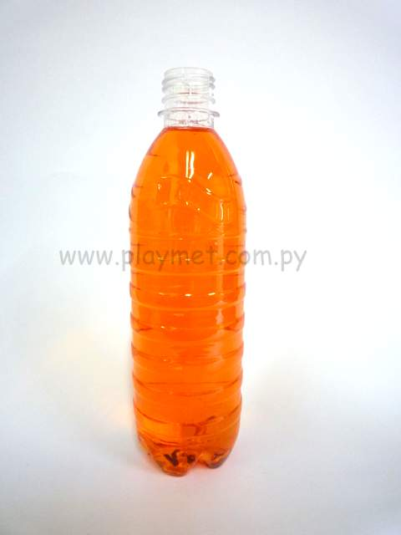
500 ml |  |  | 500 ml |  | 500 ml
Molde N°  61 |  | Peso 22 g. | Molde N°  61 | Peso 27 g. | Molde N°  145 | Pesos 18 y 22 g.
 |  | PCO28 1810 |  | A Presión (Aceite) |  | PCO28 1810
Color: cristal |  |  | Color: cristal |  | Color: cristal

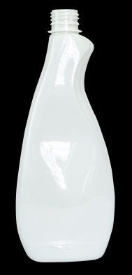
500 ml
Molde N°  156 | Peso 33 g.
 | PCO28 1810
Colores: cristal , blanco y verde.

500 ml |  | 500 ml (Hoppy)
Molde N°  133 | Peso 18 g. | Molde N°  175 | Peso 33g.
 | PCO28 1810 |  | PCO28 1810 con tapa tipo sport
Color: cristal |  | Colores: disponibles en foto, consultar disponibilidad

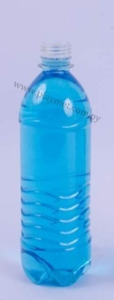 |  |  |  | 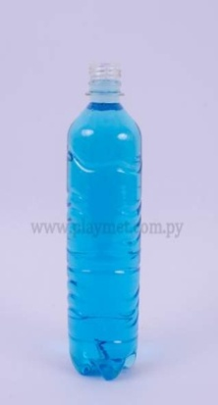
520* ml |  | 525 ml |  | 550 ml
Molde N°  52 | Pesos 18 y 22 g. | Molde N°  166 | Pesos 18 y 22 g. | Molde N°  55 | Pesos 22 y 33 g.
 | PCO28 1810 |  | PCO28 1810 |  | PCO28 1810
Color: cristal |  | Color: cristal |  | Color: cristal
*Hasta DIC 2020 era 585 ml
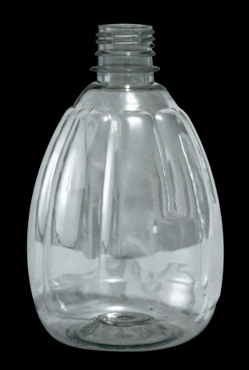
580 ml |  | 600 ml |  | 700 ml
Molde N°  17 | Pesos 22 y 33 g. | Molde N°  147 | Pesos 22 y 33 g. | Molde N°  31 | Peso 33 g.
 | PCO28 1810 |  | PCO28 1810 |  | PCO28 1810
Color: cristal, blanco en 33 g. |  | Color: cristal |  | Color: cristal

718 ml |  | 880 ml |  | 900 ml
Molde N°  67 | Pesos 22 y 33 g. | Molde N°  66 | Peso 33 g. | Molde N°  148 | Peso 33 g.
 | PCO28 1810 |  | PCO28 1810 |  | PCO28 1810
Colores: cristal, blanco en 33 g. |  | Color: cristal |  | Colores: cristal y blanco

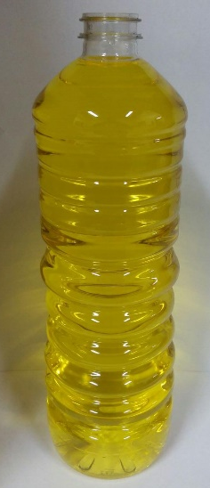 |  | 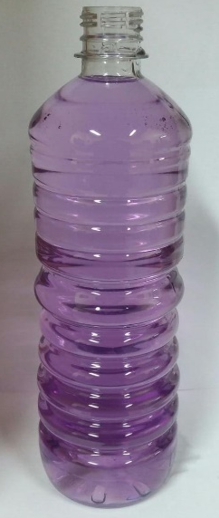
900 ml (Aceite) |  | 900 ml |  | 900 ml
Molde N°  148 | Peso 27 g. | Molde N°  148 | Peso 33 g. | Molde N°  172 | Peso 33 g.
 | A presión (ACEITE) |  | PCO28 1810 |  | PCO28 1810
Color: cristal |  | Colores: cristal y blanco |  | Colores: cristal y blanco

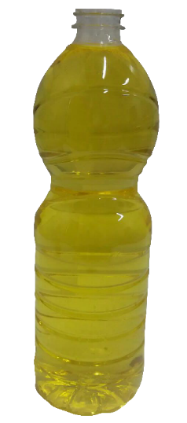
900 ml (Aceite)
Molde N°  172 | Peso 27 g.
 | A presión (ACEITE)
Color: cristal

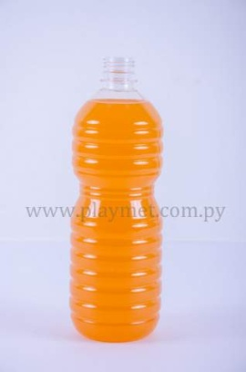
930 ml |  | 930 ml |  | 1.000 ml
Molde N°  88 | Peso 33 g. | Molde N°  88 | Peso 27 g. | Molde N°  171 | Pesos 33, 38 y 46 g.
 | PCO28 1810 |  | A presión (ACEITE) |  | PCO28 1810
Colores: cristal y blanco |  | Color: cristal |  | Color: cristal

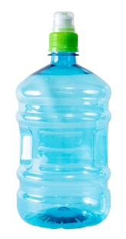
Hoppy 1L (tapa sport)
Molde N°  181 | Peso: 46g.
 | PCO28 1810
Color: (consultar más colores)
Paquete con 72 unidades

 |  |  |  | 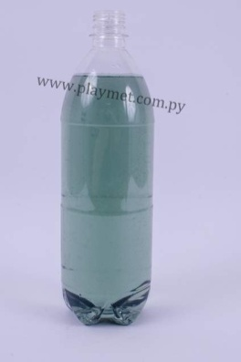
1 litro |  | 1 litro |  | 1 litro
Molde N°  40 | Peso 33 g. | Molde N°  107 | Peso 33 g. | Molde N°  165 | Peso 33 g.
 | PCO28 1810 |  | PCO28 1810 |  | PCO28 1810
Color: cristal |  | Color: cristal |  | Color: cristal

¡Lanzamiento! |  |  |  | 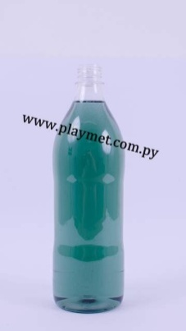
1 litro |  | 1 litro |  | 1.100 ml
Molde N°  195 | Peso 38 g. | Molde N°  181 | Peso 33 g. | Molde N°  30 | Peso 33 g.
 | PCO28 1810 |  | PCO28 1810 |  | PCO28 1810
Color: cristal |  | Color: cristal |  | Color: cristal

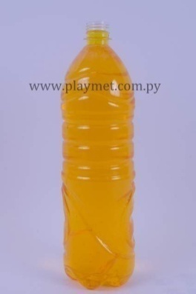 |  | 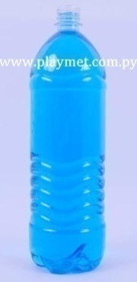 |  | 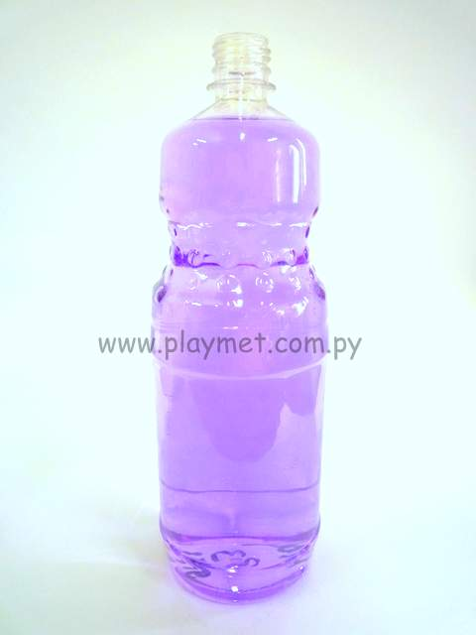
1.450 ml |  | 1.450 ml |  | 1.450 ml
Molde N°  167 | Peso 33 g. | Molde N°  71 | Peso 33 g. | Molde N°  104 | Peso 46 g.
 | PCO28 1810 |  | PCO28 1810 |  | PCO28 1810
Colores: cristal y blanco |  | Color: cristal |  | Color: cristal

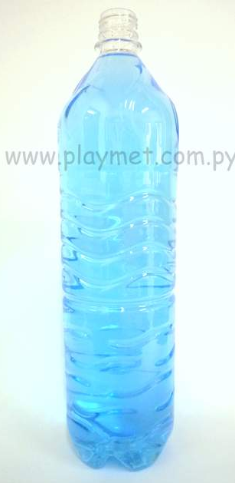 |  |  |  | 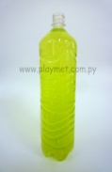
1.450 ml |  | 1.500 ml |  | 1.500 ml
Molde N°  101 | Peso 33 g. | Molde N°  5 | Peso 33 g. | Molde N°  70 | Peso 33 g.
 | PCO28 1810 |  | PCO28 1810 |  | PCO28 1810
Color: cristal |  | Color: cristal |  | Color: cristal
¡Lanzamiento!
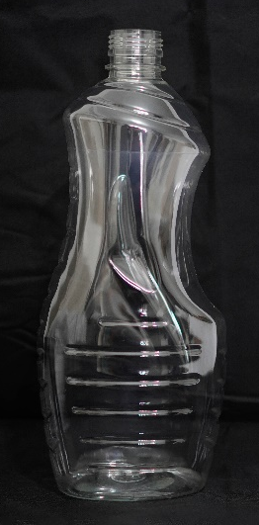
1.800 ml |  | 2.000 ml |  | 3.000 ml
Molde N°  194 | Peso: 70g. | Molde N°  105 | Peso 46 g. | Molde N°  141 | Peso 70 g.
 | PCO28 1810 |  | PCO28 1810 |  | Rosca 38mm
Color: cristal |  | Color: cristal |  | Color: cristal, manija varios colores (consultar)

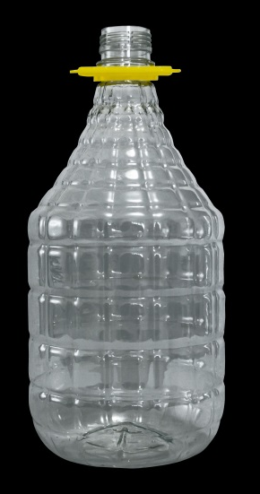 |  | 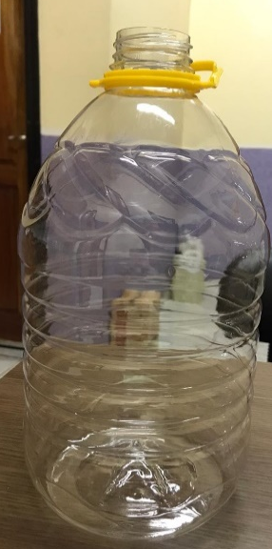 |  | 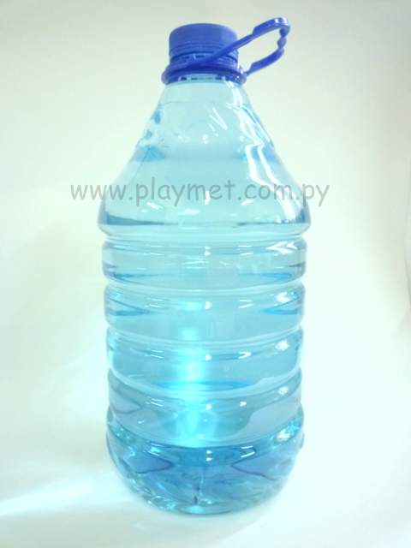
3.000 ml |  | 4.500 ml |  | 4.700 ml
Molde N°  118 | Peso 70 g. | Molde N°  173A | Peso 90 g. | Molde N°  151B | Peso 90 g.
 | Rosca 38mm |  | Rosca 48 mm |  | Rosca 48 mm
Color: cristal, manija varios colores (consultar) |  | Colores: cristal y azul, manija varios colores (consultar) |  | Colores: cristal y azul, manija varios colores (consultar)

 |  | 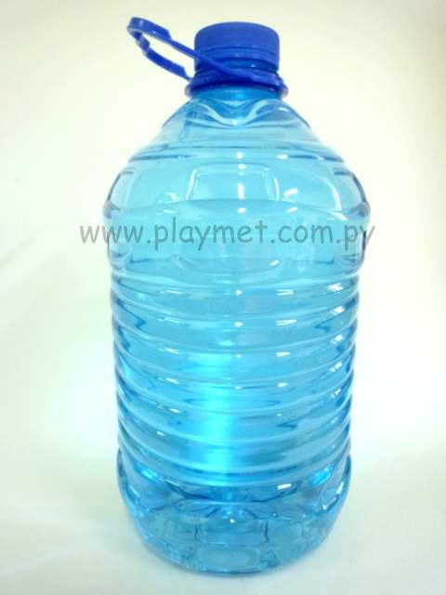 |  | 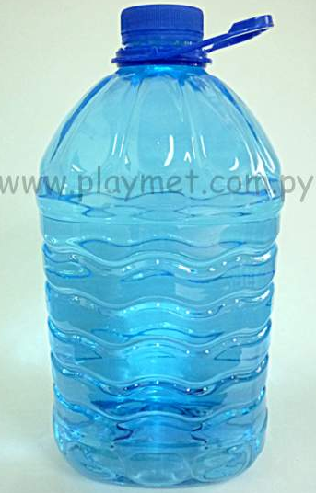
5.000 ml |  | 5.000 ml |  | 5.000 ml
Molde N°  151A | Peso 90 g. | Molde N°  143 | Peso 90 g. | Molde N°  115 | Peso 90 g.
 | Rosca 48 mm |  | Rosca 48 mm |  | Rosca 48 mm
Colores: cristal y azul, manija varios colores (consultar) |  | Colores: cristal y azul, manija varios colores (consultar) |  | Colores: cristal y azul, manija varios colores (consultar)

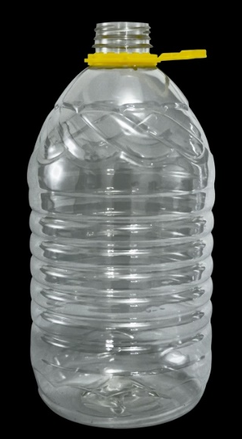 |  | 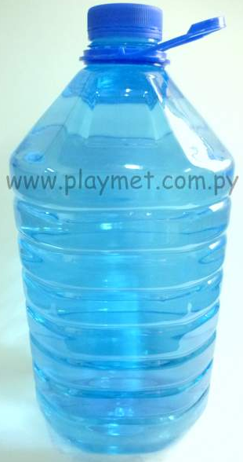 |  | 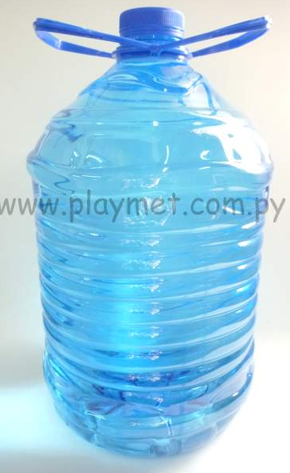
5.000 ml |  | 5.500 ml |  | 8 litros
Molde N°  112 | Peso 90 g. | Molde N°  2 | Peso 90 g. | Molde N°  114 | Peso 152 g.
 | Rosca 48 mm |  | Rosca 48 mm |  | Rosca 48 mm
Colores: cristal y azul, manija varios colores (consultar) |  | Colores: cristal y azul, manija varios colores (consultar) |  | Colores: cristal y azul, manija varios colores (consultar)

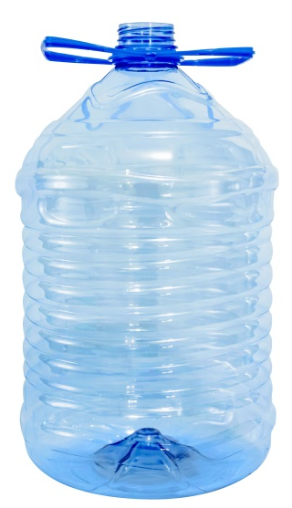 |  | 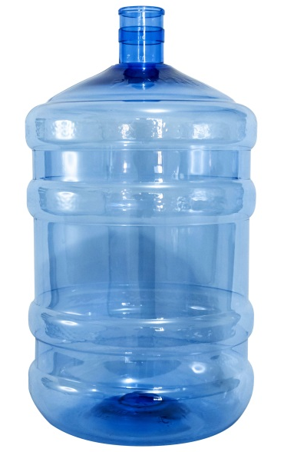
10 litros |  | 20 litros
Molde N°  149 | Peso 152 g. | Molde N°  150 | Peso 690-700 g.
 | Rosca 48 mm |  | Rosca 55 mm
Colores: cristal y azul, manija varios colores (consultar) |  | Colores: Azul y azul marino (consultar)

POTES

165 ml |  | 300 ml
Molde N°  162 | Peso 27 g. | Molde N°  157 | Peso 27 g.
 | Rosca 61 mm |  | Rosca 61 mm
Color: cristal |  | Colores: cristal, tapa en varios colores (consultar)

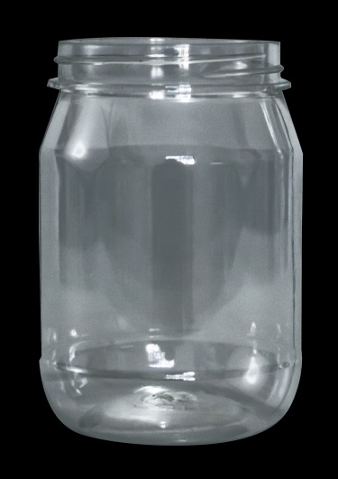 |  | 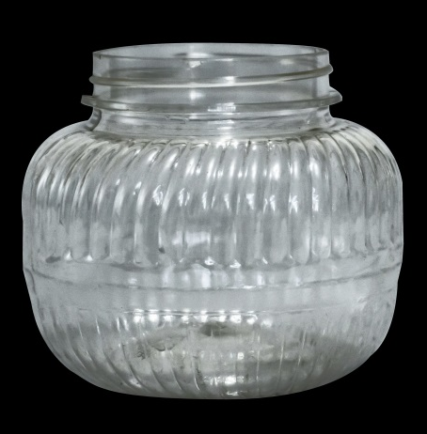
340 ml |  | 380 ml
Molde N°  33 | Peso 27 g. | Molde N°  163A | Peso 27 g.
 | Rosca 61 mm |  | Rosca 61 mm
Color: cristal |  | Color: cristal

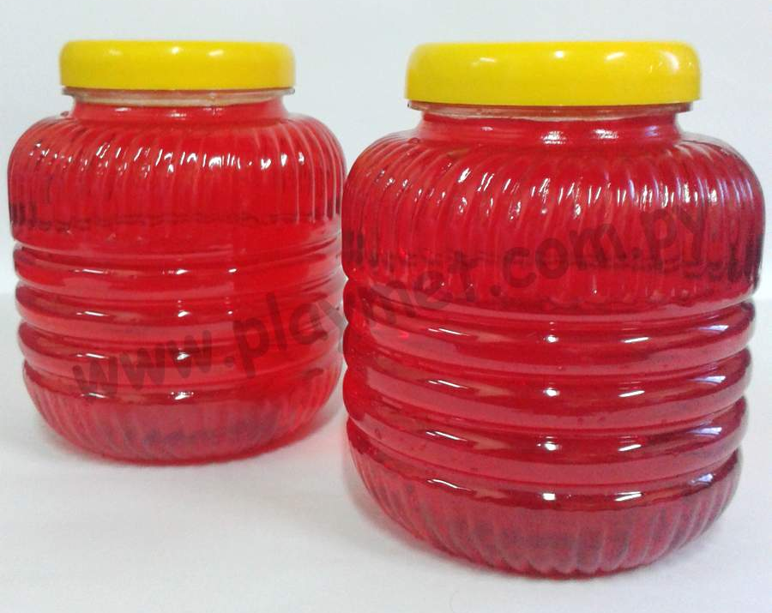
600 ml
Molde N°  163B | Peso 27 g.
 | Rosca 61 mm
Color: cristal

SPRAYERS (rociadores)
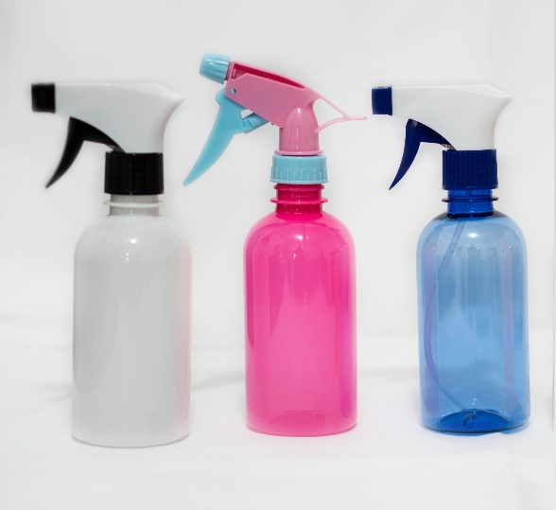
330 ml c/tapa spray
Molde N°  185 | Peso 22 g.
 | PCO28 1810 perfil alto
Color: cristal/blanco/rosa pink/azul
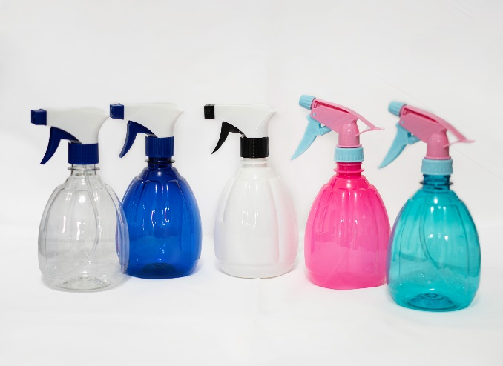
500ml c/tapa spray
Molde N°  17 | Peso 33 g.
 | PCO28 1810 perfil alto
Color: cristal/azul/blanco/rosa pink/turquesa

500ml c/tapa spray
Molde N°  175 | Peso 33 g.
 | PCO28 1810 perfil alto
Color: turquesa/azul/rosa pink/cristal/negro
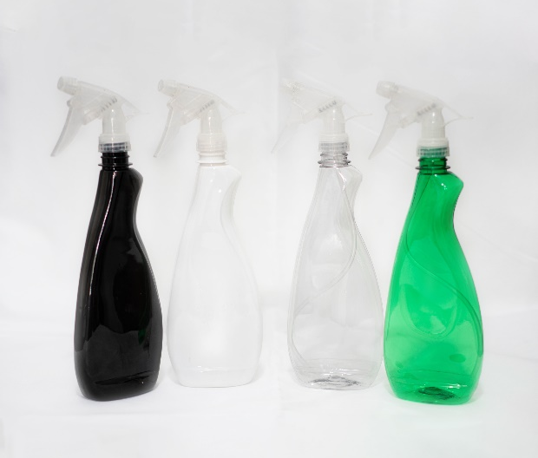
500ml c/tapa spray
Molde N°  156 | Peso 46 g.
 | PCO28 1810 perfil alto
Colores: negro /turquesa/cristal/ rosa
**Foto solo para referencia de modelo

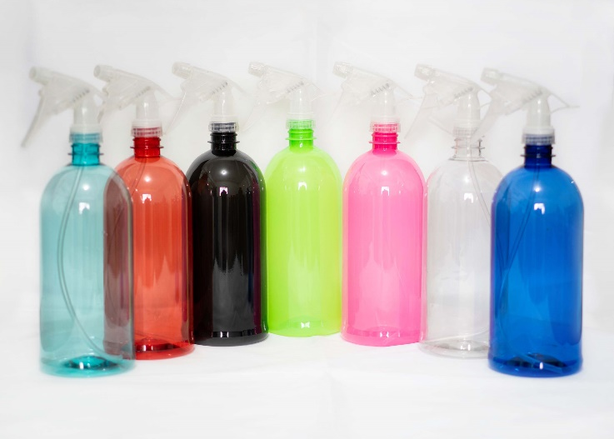
1L c/tapa spray
Molde N°  171 | Peso 33 g.
 | PCO28 1810 perfil alto
Color: turquesa/rojo/negro/verde limón/rosa pink/cristal/azul

Para comprar en pequeñas cantidades consultar colores de línea disponibles. Productos que no son de línea, se fabrican a partir de 2000 unid por pedido.
TAPAS PCO28

Rosca alta |  | 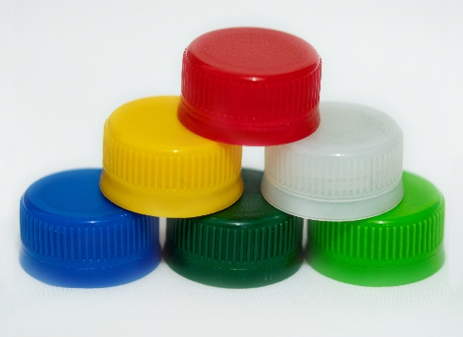  Rosca BAJA
Tapa 28mm rosca ALTA 1810 (sin gas) |  | Tapa 28mm rosca BAJA 1881 (sin gas)
Molde  A | Peso 2,8 g ± 0,1 g. | Molde  B | Peso 2,2 g ± 0,1 g.
 | Rosca PCO28 1810 (Rosca alta) |  | Rosca PCO28 1811 (Rosca baja)
Colores: En ambos modelos contamos con cristal/azul/rojo/verde claro/verde oscuro/amarillo/negro (consultar más colores)
Caja con 6.000 unidades |  | Caja con 8.500 unidades

Rosca BAJA
Tapa 28mm rosca BAJA 1881 (sin gas). Modelo C (exclusivo para agua mineral)
Molde  C | Peso 1,7 g ± 0,1 g.
 | Rosca PCO28 1811 (Rosca baja)
Colores: solo azul disponible de línea.(venta a partir de 1 caja)
Demás colores se fabrican a partir de 1 pallet cerrado (30cajas)
Caja con 8.500 unidades

En caso de requerir logos consultar con la empresa

TAPAS ESPECIALES

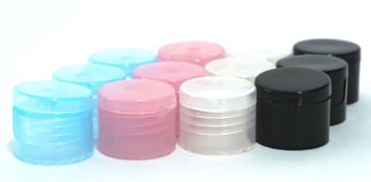
Tapa FLIP TOP 24mm | Tapa FLIP TOP 24mm
FLIP TOP 24 mm | FLIP TOP 24 mm
Colores: cristal, celeste, rosa y negro. | Colores: Blanco y rojo
Caja: 4.000 unidades | Caja con 2.000 unidades

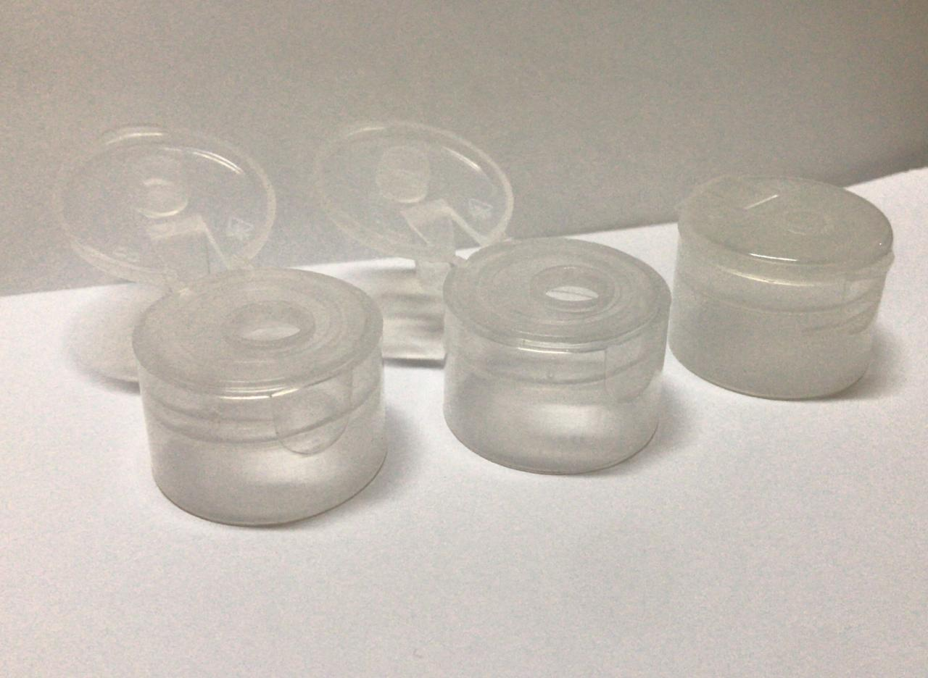
Tapa FLIP TOP 28mm rosca ALTA 1810 | Tapa FLIP TOP 24mm
FLIP TOP PCO28 | FLIP TOP PCO28
Color: Cristal | Color: Cristal
Caja con 2.000 unidades | Caja con 2.000 unidades

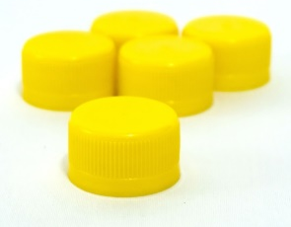
Tapa rosca 38 mm
Rosca 38 mm (p/ 3L)
Colores: amarillo y azul (consultar más colores)
Caja con 2.150 unidades

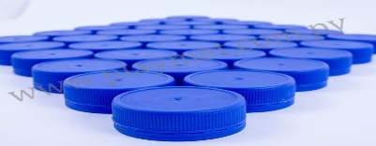 | 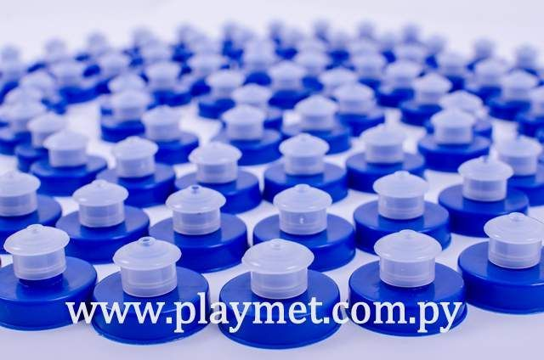
Tapa rosca 48 mm | Tapa PUSH PULL  A presión (p/ detergente)
Peso aprox. 5,6 g. | Peso aprox. 2,35 g.
Rosca 48 mm (p/ 5 y 10 L) | PUSH PULL
Colores: amarillo y azul (consultar más colores) | Colores: azul con cristal, azul con blanco
Caja con -- unidades | Caja con -- unidades

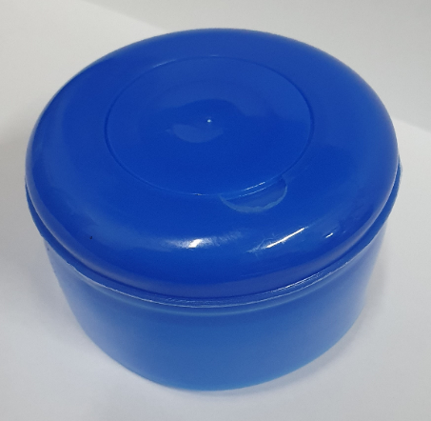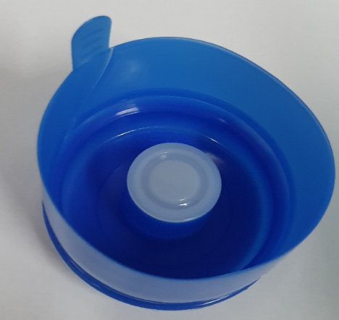
Tapa antiderrame con válvula para bidones de 20 L
Peso aprox. 14,6 g.
Tapa a presión para bidones retornables de 20 litros
Color: azul (consultar más colores)
Bolsa con 1.300 unidades

OTROS PRODUCTOS PLÁSTICOS
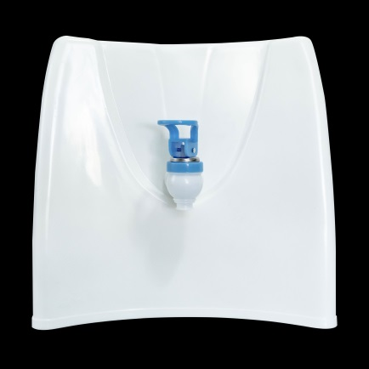
Soporte con canilla para agua natural (DISPENSER)
Color: BLANCO
Paquete con 24 unidades
Peso aprox. 625 g.

